**I. План-схемы образовательной организации**

1. Район расположения образовательной организации, пути движения транспортных средств и детей (обучающихся)

жилая застройка движение транспорта

дорога движение детей

тротуар опасные участки

Ул. 22 Партсъезда

25

14

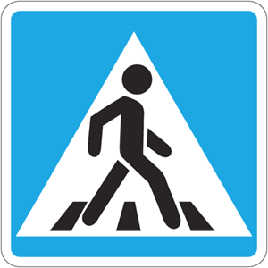 

Ул. Карла Маркса

9055-img-vowszu-680x453.jpg

Ул. Советская

30

 

12

2А

13

9055-img-vowszu-680x453.jpg

2

4

6

15

3

5

4А

гаражи

11

7

9.

12

10

11

7

8

МАОУ СОШ № 2

Хоз блок

6

МК ДОУ № 45

10

9055-img-vowszu-680x453.jpg

3

4